Documentación
Sistema de Punto de Venta e Inventario

Proyecto independiente


Se propone el desarrollo de un sistema centralizado de gestión para puntos de venta orientado a optimizar las operaciones comerciales, el control de inventario y la toma de decisiones estratégicas. El proyecto se destaca por unificar la facturación en tiempo real con el control de stock automatizado, dotando a la administración de herramientas analíticas, escalabilidad multi-sucursal y alta seguridad operativa sin comprometer la fluidez en la atención al cliente.

Características Principales
- Gestión Dinámica de Inventario y Proveedores: El sistema permite el ciclo completo de administración (creación, lectura, actualización y eliminación) de productos y proveedores. Incluye una interfaz de carga rápida mediante código de barras, nombre o categoría, y mantiene un historial detallado de compras.

- Operaciones de Venta Flexibles: Facilita el registro, modificación y anulación de ventas, admitiendo la combinación de múltiples medios de pago en una sola transacción. Calcula automáticamente totales, impuestos y descuentos aplicables.

- Inteligencia de Negocio y Métricas: Cuenta con un panel de control (dashboard) que proporciona indicadores clave en tiempo real, como resumen diario de caja, productos con mayor/menor rotación, historial de ventas clasificadas por día y análisis de horas pico.

- Automatización y Resguardo: Descuenta automáticamente el stock con cada venta, emite comprobantes (tickets/facturas) y realiza copias de seguridad periódicas de la base de datos para prevenir pérdida de información.
Estados Operativos y Notificaciones del Sistema
El sistema gestiona diferentes estados y comportamientos basándose en las operaciones diarias y los niveles de inventario:
- Estado de Operación Normal (Modo Fluidez): El sistema procesa transacciones de venta, lectura de códigos de barras y emisión de comprobantes a máxima velocidad, garantizando tiempos de respuesta mínimos para evitar demoras en la línea de cajas.

- Estado de Alerta de Inventario (Stock Crítico): Al momento en que el sistema detecta que un producto alcanza su umbral mínimo preestablecido, emite alertas automáticas al panel de control sugiriendo la reposición inmediata para evitar quiebres de stock.

- Estado de Cierre y Arqueo (Resumen Diario): Al finalizar la jornada, el sistema consolida la información generando un resumen detallado con las ventas, los medios de pago utilizados y el cálculo de eventuales diferencias de caja.
Integración y Ecosistema Tecnológico
- Interoperabilidad de Hardware: El sistema está preparado para integrarse de forma transparente con periféricos esenciales del punto de venta, como balanzas electrónicas, lectores de código de barras e impresoras térmicas.

- Interoperabilidad Fiscal: Capacidad de conexión con plataformas externas (ej. AFIP) para la validación y emisión de facturación electrónica conforme a las normativas vigentes.

Metas del Proyecto
- Meta de Rendimiento: Procesar operaciones de venta, cálculos de totales y actualización de stock en un tiempo menor a 2 segundos para garantizar la fluidez operativa.

- Meta de Escalabilidad: Soportar la ampliación a múltiples sucursales y un crecimiento en el volumen de transacciones sin experimentar una pérdida significativa de rendimiento.

- Meta de Seguridad: Garantizar la protección de los datos y el acceso al sistema mediante la asignación de roles diferenciados y autenticación basada en tokens seguros.

- Meta de Disponibilidad y Respaldo: Mantener un tiempo de actividad continuo y asegurar la integridad de la información mediante copias de seguridad automáticas y restauración rápida ante fallos.

- Meta de Usabilidad: Proveer una interfaz intuitiva que permita a usuarios con distintos niveles de experiencia operar el punto de venta sin dificultad.

Actores del Sistema
- Cajero: Usuario encargado de procesar las ventas, manejar los cobros con múltiples medios de pago y emitir los comprobantes en el punto de venta.
- Administrador / Gerente: Usuario con acceso total que gestiona los roles, visualiza los reportes de rendimiento (horas pico, rotación de productos), y audita los resúmenes diarios de caja. Además es responsable de la carga de productos, recepción de mercadería de proveedores y monitoreo de las alertas de stock bajo.
- Sistemas Externos (APIs): Entidades como la AFIP (para facturación) o pasarelas de pago que interactúan de forma automatizada con el sistema.

Acrónimos y Abreviaturas
- AFIP: Administración Federal de Ingresos Públicos (o el ente fiscal correspondiente).
- API (Application Programming Interface): Interfaz que permite que el sistema se comunique con hardware externo o servicios en la nube.
- CRUD (Create, Read, Update, Delete): Funciones básicas de creación, lectura, actualización y eliminación aplicadas a productos, ventas, proveedores y medios de pago.
- RF / RNF: Requerimiento Funcional (lo que el sistema debe hacer) / Requerimiento No Funcional (cómo debe hacerlo, atributos de calidad).
- Stock Crítico: Nivel de inventario mínimo que activa una notificación de reposición.
- Token: Credencial digital cifrada utilizada para autenticar de forma segura a los usuarios según su rol.

Límites del Proyecto
A desarrollar:
- Desarrollo de la interfaz de Punto de Venta (POS) optimizada para la carga rápida de productos y el cobro.
- Desarrollo del Panel de Administración (Dashboard) para la gestión del inventario, proveedores y visualización de métricas/reportes.
- Desarrollo de una arquitectura modular y backend robusto que soporte operaciones en tiempo real y generación de reportes históricos sin afectar el rendimiento.
- Integración de módulos para copias de seguridad automáticas y configuración de permisos por roles.
Técnicas de Relevamiento Utilizadas
- Observación: Acompañamiento a los cajeros y personal de depósito durante su jornada laboral, especialmente en horas pico, para identificar cuellos de botella en la facturación y el descuento de stock actual.
- Toma de Documentos/Datos: Análisis exhaustivo de los comprobantes de venta actuales, planillas de control de stock, comprobantes de proveedores y normativas fiscales vigentes para estructurar correctamente la base de datos.
- Prototipado de Interfaces: Creación de pantallas estáticas (wireframes) del punto de venta y del panel de métricas. Esta técnica permitirá validar con los futuros usuarios (cajeros y gerentes) la usabilidad y la disposición de los elementos antes de iniciar el desarrollo.

Tecnologias: Front: next.js + back: django REST framework + BD: PostgreSQL

Posibles formatos de desarrollo:
- Front: next.js (Navegador) + back: django REST framework (Maquina Virtual) + BD: PostgreSQL/SQLite/SQL Server
- Front: next.js (Navegador) + back: django REST framework (Contenedor) + BD: PostgreSQL/SQLite/SQL Server
- Front: next.js (Navegador) + back: django REST framework (.exe de Python) + BD: PostgreSQL/SQLite/SQL Server

Requerimientos del sistema.

Requerimientos funcionales:
- RF1 – Listado de productos disponibles: El sistema debe mostrar un listado de productos con su precio y cantidad en stock.
- RF2 – Creación de productos: El sistema debe permitir registrar nuevos productos en el inventario.
- RF3 – Actualización de productos: El sistema debe permitir modificar la información de productos existentes.
- RF4 – Eliminación de productos: El sistema debe permitir eliminar productos registrados.
- RF5 – Creación de proveedores: El sistema debe permitir registrar nuevos proveedores.
- RF6 – Actualización de proveedores: El sistema debe permitir modificar los datos de proveedores existentes.
- RF7 – Eliminación de proveedores: El sistema debe permitir eliminar proveedores registrados.
- RF8 – Creación de medios de pago: El sistema debe permitir registrar nuevos medios de pago.
- RF9 – Actualización de medios de pago: El sistema debe permitir modificar medios de pago existentes.
- RF10 – Eliminación de medios de pago: El sistema debe permitir eliminar medios de pago registrados.
- RF11 – Creación de ventas: El sistema debe permitir registrar nuevas ventas en el punto de venta.
- RF12 – Actualización de ventas: El sistema debe permitir modificar la información de ventas ya registradas.
- RF13 – Eliminación de ventas: El sistema debe permitir anular o eliminar ventas registradas.
- RF14 – Consulta de ventas: El sistema debe permitir visualizar y consultar el detalle de ventas realizadas.
- RF15 – Notificaciones de stock bajo: El sistema debe emitir alertas automáticas cuando el stock de un producto alcance el umbral mínimo.
- RF16 – Historial de compras a proveedores: El sistema debe almacenar y mantener un registro de las compras realizadas a proveedores.
- RF17 – Reportes de productos más y menos vendidos: El sistema debe generar reportes que identifiquen los productos con mayor y menor rotación.
- RF18 – Interfaz de carga de productos: El sistema debe ofrecer una interfaz que permita cargar productos por código de barras, nombre o categoría.
- RF19 – Pagos con múltiples medios: El sistema debe permitir efectuar pagos combinando diferentes medios de pago.
- RF20 – Emisión de comprobantes: El sistema debe imprimir comprobantes de ventas y compras (tickets o facturas).
- RF21 – Resumen diario de caja: El sistema debe generar un resumen diario con detalle de ventas, medios de pago utilizados y diferencias de caja.
- RF22 – Cálculo de totales e impuestos: El sistema debe calcular automáticamente el total de la operación, incluyendo impuestos y descuentos aplicables.
- RF23 – Historial de ventas por día: El sistema debe guardar un registro de las ventas clasificadas por día.
- RF24 – Reporte de horas pico: El sistema debe identificar las horas de mayor actividad y generar reportes de análisis.
- RF25 – Descuento automático de stock: El sistema debe descontar automáticamente el inventario al registrar cada venta.
- RF26 – Panel de métricas clave: El sistema debe proporcionar un panel con indicadores como ventas diarias, stock crítico y productos más vendidos.
- RF27 – Gestión de roles y permisos avanzados: El sistema debe permitir configurar permisos específicos según el rol del usuario (administrador, cajero, reponedor).
- RF28 – Backup automático: El sistema debe realizar copias de seguridad periódicas de la base de datos para prevenir pérdida de información.

Requerimientos no funcionales:
- RNF1 – Rendimiento y tiempo de respuesta: El sistema debe procesar operaciones de venta y actualización de stock en menos de 2 segundos para garantizar fluidez en el punto de venta.
- RNF2 – Escalabilidad: El sistema debe poder ampliarse para soportar múltiples sucursales y un mayor volumen de transacciones sin pérdida significativa de rendimiento.
- RNF3 – Seguridad de acceso por roles y tokens: El sistema debe garantizar la protección de los usuarios mediante la asignación de roles diferenciados y el uso de autenticación basada en tokens seguros.
- RNF4 – Disponibilidad: El sistema debe garantizar un tiempo de disponibilidad continua.
- RNF5 – Usabilidad: La interfaz debe ser intuitiva y accesible, permitiendo que usuarios con distintos niveles de experiencia puedan operar el sistema sin dificultad.
- RNF6 – Interoperabilidad: El sistema debe integrarse con plataformas externas (ej. AFIP para facturación electrónica, hardware como balanzas y lectores de código de barras).
- RNF7 – Mantenibilidad: El sistema debe estar diseñado con arquitectura modular para facilitar actualizaciones, correcciones y mejoras sin interrumpir el servicio.
- RNF8 – Respaldo y recuperación: El sistema debe realizar copias de seguridad automáticas y permitir la restauración rápida de datos en caso de fallos.
- RNF9 – Escalabilidad de reportes: El sistema debe poder generar reportes históricos y comparativos sin afectar el rendimiento de las operaciones en tiempo real.

Análisis FODA
Fortalezas
- Stack Tecnológico Moderno: La combinación de Next.js, Django REST Framework y PostgreSQL garantiza un alto rendimiento (cumpliendo la meta de respuestas menores a 2 segundos) y una excelente separación de responsabilidades.
- Cobertura Funcional Completa: El sistema resuelve tanto la operativa rápida en la línea de cajas (múltiples medios de pago, lectura de códigos) como la inteligencia de negocio (dashboards, horas pico, rotación de stock).
- Seguridad y Trazabilidad: La autenticación por tokens, los roles granulares y las copias de seguridad automáticas protegen la integridad de los datos comerciales.
- Operatividad sin internet: Al ejecutarse 100% de manera local, el kiosco nunca dejará de facturar o registrar operaciones debido a caídas en el servicio de red.
- Instalación Simple: Empaquetar todo el sistema (Django, Next.js estático y SQLite) en un solo archivo .exe permite una implementación inmediata.
- Cercanía y soporte estratégico: Estar en el mismo terreno te permite ofrecer atención personalizada, superando a los sistemas enlatados que solo ofrecen soporte remoto.
Oportunidades
- Escalabilidad Multi-Sucursal: La base de datos relacional y el backend robusto permiten evolucionar el producto de un comercio único a una cadena de retail sin reescribir el núcleo del software.
- Integración Fiscal (AFIP): La conexión automatizada para la facturación electrónica representa un valor agregado inmenso frente a sistemas más precarios o manuales.
- Agilidad frente a la inflación: Desarrollar una función para la actualización masiva de precios en pocos clics resuelve uno de los mayores dolores de cabeza diarios del comercio local.
- Nicho tecnológicamente rezagado: Gran cantidad de kioscos barriales continúan operando con libretas manuales o software muy obsoleto, buscando una transición hacia herramientas modernas e intuitivas.
- Tracción por boca a boca: En el ecosistema comercial de la región, los dueños de locales y proveedores interactúan constantemente; un producto estable generará recomendaciones orgánicas rápidas.
- Flexibilidad de Despliegue: Contemplar opciones de máquina virtual, contenedores o ejecutables permite comercializar el software adaptándose a clientes con infraestructuras en la nube u on-premise.
- Toma de Decisiones Basada en Datos: Ofrecer métricas clave en tiempo real posiciona a tu desarrollo como una herramienta gerencial integral.
Debilidades
- Complejidad del Alcance: Al tratarse de un proyecto independiente, desarrollar facturación, inventario, reportes analíticos e integración fiscal simultáneamente puede generar cuellos de botella y extender los tiempos de entrega.
- Logística de actualizaciones: Distribuir parches de seguridad, correcciones o nuevas funcionalidades implica actualizar el .exe máquina por máquina, lo cual es mucho más complejo que actualizar un entorno web centralizado.
- Aislamiento de la información: Al residir la base de datos físicamente en la PC del mostrador, el dueño no podrá auditar ventas o stock desde su teléfono celular a menos que construyas un módulo específico de sincronización.
- Fricción web-hardware: Coordinar la impresión de tickets térmicos (ESC/POS) o la lectura de balanzas desde una interfaz de navegador (Next.js) requiere configuraciones intermedias que pueden fallar en sistemas operativos antiguos.
Amenazas
- Limitaciones del hardware destino: Las computadoras en los kioscos suelen ser equipos con baja memoria RAM o procesadores antiguos; un navegador corriendo la interfaz gráfica podría consumir recursos excesivos y ralentizar la máquina.
- Vulnerabilidad de los datos: Cortes de luz abruptos, fallas de disco duro, virus o robos del equipo significan la pérdida absoluta del historial comercial si no se garantiza una copia de seguridad externa.
- Sustitutos de bajo costo: La proliferación de herramientas gratuitas o muy económicas integradas en terminales de cobro digital (ej. Mercado Pago) representan una barrera de entrada competitiva, aunque ofrezcan menor control de stock.

Diagrama de Casos de Uso
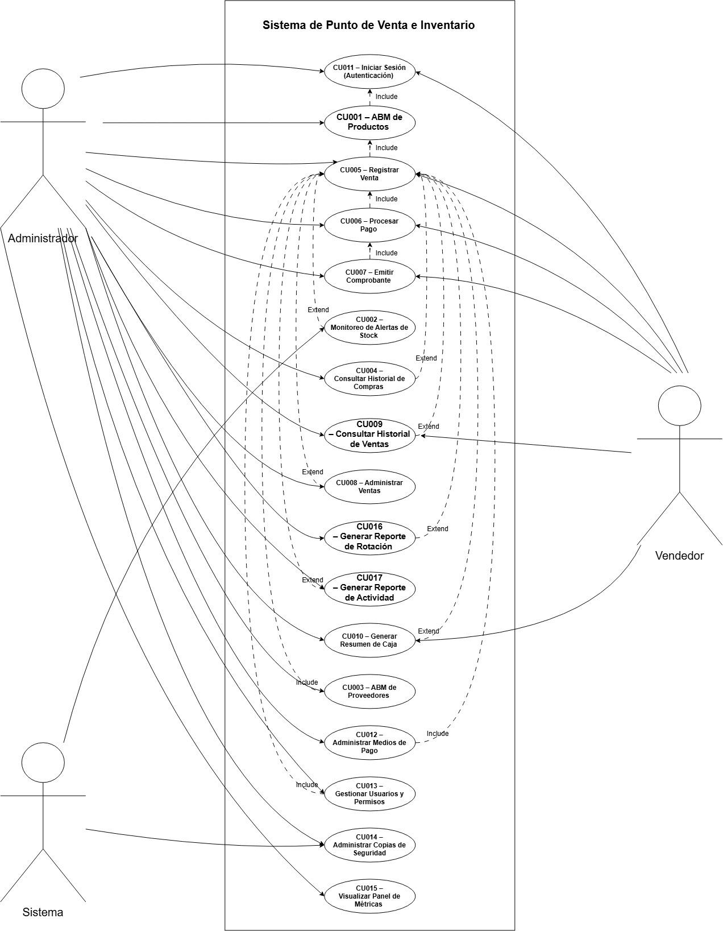

Casos de uso

CU001 – ABM de Productos
Fecha: 03/09/2026
Código: CU 001
Nombre: ABM de Productos
Autor: - Revisor: -
Versión: 1.0
Estado: En desarrollo
Descripción: El sistema permite a un usuario con rol de Administrador gestionar el catálogo del inventario mediante operaciones de Alta, Modificación y Baja de productos.
Actores:
Principal: Administrador
Secundario: Sistema
Pre-condición: El sistema disponible y funcionando. El usuario autenticado debe tener rol de Administrador.
Curso Básico:
- El administrador solicita dar de alta un nuevo producto desde la interfaz.
- El sistema verifica que el usuario tenga permisos de administrador.
- El administrador ingresa los datos del producto (código de barras, nombre, categoría, precio, stock inicial, umbral mínimo).
- El sistema valida que no exista un producto registrado con el mismo código de barras.
- El sistema registra el nuevo producto en la base de datos de inventario.
- El sistema confirma la creación exitosa.
1.a Modificación de Producto
1.a.1 El administrador selecciona un producto existente en el listado.
1.a.2 El sistema verifica permisos de administrador.
1.a.3 El administrador modifica la información (precio, stock, etc.).
1.a.4 El sistema actualiza los datos del producto en la base de datos.
1.a.5 El sistema confirma la modificación exitosa.
1.b Baja de Producto
1.b.1 El administrador selecciona un producto existente para eliminar.
1.b.2 El sistema verifica permisos de administrador.
1.b.3 El sistema elimina o inactiva el producto seleccionado.
1.b.4 El sistema confirma la baja exitosa.
2.a Usuario no autorizado
2.a.1 El sistema detecta que el usuario tiene rol de Cajero.
2.a.2 El sistema rechaza la operación y muestra un mensaje de acceso denegado.
3.a Código de barras ya existente en Alta
3.a.1 El sistema detecta duplicidad del código.
3.a.2 El sistema rechaza la creación y solicita ingresar un código diferente.
Pos-condición: El sistema mantiene actualizado el inventario con las operaciones de Alta, Modificación o Baja de productos.

CU002 – Monitoreo de Alertas de Stock
Fecha: 08/09/2026
Código: CU 002
Nombre: Monitoreo de Alertas de Stock
Autor: -
Revisor: -
Versión: 1.0
Estado: En desarrollo
Descripción: El sistema notifica de forma automática al usuario cuando los niveles de inventario de un artículo alcanzan o descienden del umbral mínimo configurado.
Actores:
Principal: Sistema
Secundario: Usuario / Administrador
Pre-condición: El sistema se encuentra ejecutando transacciones de venta o actualización de inventario.
Curso Básico:
- El sistema actualiza el stock de un producto tras una venta u operación de inventario.
- El sistema compara el stock actual con el umbral mínimo definido para dicho artículo.
- El sistema detecta que el stock actual es igual o menor al umbral mínimo.
- El sistema genera una notificación visual en el panel general indicando el bajo stock del artículo.
Pos-condición: El sistema mantiene visibles las alertas de stock crítico para facilitar la reposición de mercadería.

CU003 – ABM de Proveedores
Fecha: 08/09/2026
Código: CU 003
Nombre: ABM de Proveedores
Autor: -
Revisor: -
Versión: 1.0
Estado: En desarrollo
Descripción: Permite registrar, modificar y dar de baja perfiles de proveedores dentro del sistema.
Actores:
Principal: Administrador
Secundario: Sistema
Pre-condición: Usuario autenticado con rol de Administrador.
Curso Básico:
- El administrador accede a la sección de gestión de proveedores y solicita registrar uno nuevo.
- El sistema verifica que el usuario tenga permisos de administrador.
- El administrador ingresa los datos de contacto y comerciales del proveedor.
- El sistema valida que los campos obligatorios estén completos y sin duplicidad de CUIT/RUT.
- El sistema registra al proveedor en la base de datos.
- El sistema confirma el registro exitoso.
Cursos Alternativos:
1.a Modificación de Proveedor
1.a.1 El administrador selecciona un proveedor existente y edita sus datos.
1.a.2 El sistema actualiza la información en la base de datos.
1.a.3 El sistema confirma la actualización exitosa.
1.b Baja de Proveedor
1.b.1 El administrador selecciona un proveedor para dar de baja.
1.b.2 El sistema inactiva/elimina el perfil del proveedor seleccionado.
1.b.3 El sistema confirma la baja exitosa.
2.a Usuario no autorizado
2.a.1 El sistema detecta que el usuario tiene rol de Cajero.
2.a.2 El sistema rechaza la operación y muestra un mensaje de acceso denegado.
Pos-condición: El catálogo de proveedores se mantiene actualizado para la vinculación de compras.

CU004 – Consultar Historial de Compras
Fecha: 08/09/2026
Código: CU 004
Nombre: Consultar Historial de Compras
Autor: -
Revisor: -
Versión: 1.0
Estado: En desarrollo
Descripción: Permite visualizar el registro histórico de mercadería adquirida y vinculada a los diferentes proveedores.
Actores:
Principal: Administrador
Secundario: Sistema
Pre-condición: Usuario autenticado y existencia de registros de compras previas.
Curso Básico:
- El administrador solicita consultar el historial de compras.
- El sistema verifica que el usuario tenga permisos de administrador.
- El sistema recupera el listado de transacciones de adquisición de mercadería registradas.
- El sistema muestra en pantalla el detalle de cada compra (fecha, proveedor, artículos adquiridos, montos).

Cursos Alternativos:
2.a Usuario no autorizado
2.a.1 El sistema detecta que el usuario tiene rol de Cajero.
2.a.2 El sistema rechaza la operación y muestra un mensaje de acceso denegado.
Pos-condición: El usuario visualiza la trazabilidad de las compras de mercadería realizadas.

CU005 – Registrar Venta
Fecha: 08/09/2026
Código: CU 005
Nombre: Registrar Venta
Autor: - Revisor: -
Versión: 1.0
Estado: En desarrollo
Descripción: Agrupa la búsqueda de productos, cálculo automático de totales/impuestos y el descuento en el inventario.
Actores:
Principal: Cajero / Administrador
Secundario: Sistema
Pre-condición: Sesión iniciada con permisos de venta.
Curso Básico:
- El usuario inicia una nueva operación de venta.
- El usuario busca y agrega productos mediante código de barras o categoría.
- El sistema calcula automáticamente los subtotales, impuestos aplicables y el total general.
- El usuario confirma la selección para pasar al cobro.
- El sistema descuenta automáticamente las cantidades vendidas del inventario disponible.
Pos-condición: Se genera la operación de venta lista para procesar el pago y se actualiza el stock.

CU006 – Procesar Pago
Fecha: 08/09/2026
Código: CU 006
Nombre: Procesar Pago
Autor: -
Revisor: -
Versión: 1.0
Estado: En desarrollo
Descripción: Permite cobrar una venta combinando múltiples medios de pago en una sola transacción.
Actores:
Principal: Cajero / Administrador
Secundario: Sistema
Pre-condición: Venta iniciada y con productos cargados.

Curso Básico:
- El usuario selecciona la opción de procesar pago para la venta actual.
- El usuario selecciona e ingresa los montos a abonar mediante uno o más medios de pago (efectivo, tarjeta, transferencia).
- El sistema valida que la suma de los montos cubra el total de la venta.
- El sistema registra los pagos asociados a la transacción y da por concluida la operación de cobro.
Pos-condición: La venta queda registrada como pagada en el sistema.

CU007 – Emitir Comprobante
Fecha: 08/09/2026
Código: CU 007
Nombre: Emitir Comprobante
Autor: -
Revisor: -
Versión: 1.0
Estado: En desarrollo
Descripción: Imprime o genera digitalmente el ticket o factura correspondiente a la operación de venta realizada.
Actores:
Principal: Cajero / Administrador
Secundario: Sistema
Pre-condición: Venta procesada y pagada exitosamente.
Curso Básico:
- El sistema genera el comprobante (ticket o factura) con los datos de la transacción.
- El usuario selecciona la opción de impresión.
- El sistema envía el comando a la impresora conectada o genera el archivo correspondiente.
Pos-condición: El cliente recibe su comprobante de compra físico.

CU008 – Administrar Ventas
Fecha: 08/09/2026
Código: CU 008
Nombre: Administrar Ventas
Autor: -
Revisor: -
Versión: 1.0
Estado: En desarrollo
Descripción: Permite modificar o anular/eliminar una operación de venta previamente registrada.
Actores:
Principal: Administrador
Secundario: Sistema
Pre-condición: Usuario autenticado con rol de Administrador.
Curso Básico:
- El administrador busca y selecciona una operación registrada en el historial.
- El administrador selecciona la opción de anular o modificar la venta.
- El sistema revierte los cambios en el inventario (si corresponde) y actualiza el estado de la operación a anulada o modificada.
- El sistema confirma la ejecución exitosa de la gestión.
Pos-condición: El registro de ventas y el inventario reflejan la anulación o modificación realizada.

CU009 – Consultar Historial de Ventas
Fecha: 08/09/2026
Código: CU 009
Nombre: Consultar Historial de Ventas
Autor: -
Revisor: -
Versión: 1.0
Estado: En desarrollo
Descripción: Visualiza el detalle de operaciones pasadas permitiendo aplicar filtros por día.
Actores:
Principal: Cajero / Administrador
Secundario: Sistema
Pre-condición: Usuario autenticado en el sistema.
Curso Básico:
- El usuario accede a la sección de historial de ventas.
- El usuario especifica un filtro por fecha o día determinado.
- El sistema filtra y despliega en pantalla el listado detallado de las operaciones correspondientes a ese período.
Pos-condición: El usuario visualiza el detalle de las transacciones filtradas.

CU010 – Generar Resumen de Caja
Fecha: 08/09/2026
Código: CU 010
Nombre: Generar Resumen de Caja
Autor: -
Revisor: -
Versión: 1.0
Estado: En desarrollo
Descripción: Ejecuta el cierre diario de caja detallando los ingresos, medios de pago utilizados y posibles diferencias.
Actores:
Principal: Cajero / Administrador
Secundario: Sistema
Pre-condición: Operaciones de venta del turno o día finalizadas.
Curso Básico:
- El usuario solicita la ejecución del cierre de caja diario.
- El sistema calcula y consolida los ingresos totales agrupados por cada medio de pago utilizado.
- El usuario ingresa el monto físico contado en caja.
- El sistema compara el total contado con el sistema y calcula la diferencia existente.
- El sistema emite el reporte de cierre de caja.
Pos-condición: La caja queda cerrada y el reporte queda registrado en el sistema.

CU011 – Iniciar Sesión (Autenticación)
Fecha: 08/09/2026
Código: CU 011
Nombre: Iniciar Sesión (Autenticación)
Autor: -
Revisor: -
Versión: 1.0
Estado: En desarrollo
Descripción: Valida el ingreso de los usuarios al sistema mediante credenciales y tokens de seguridad.
Actores:
Principal: Usuario (Cajero/Administrador/Reponedor)
Secundario: Sistema
Pre-condición: Usuario registrado en el sistema.
Curso Básico:
- El usuario ingresa sus credenciales (nombre de usuario y contraseña) en la pantalla de login.
- El sistema valida las credenciales contra la base de datos.
- El sistema genera un token de seguridad y otorga acceso según el rol correspondiente.
Pos-condición: El usuario accede al sistema con su sesión activa.

CU012 – Administrar Medios de Pago
Fecha: 08/09/2026
Código: CU 012
Nombre: Administrar Medios de Pago
Autor: -
Revisor: -
Versión: 1.0
Estado: En desarrollo
Descripción: Permite crear, actualizar y eliminar las opciones de cobro habilitadas en el sistema.
Actores:
Principal: Administrador
Secundario: Sistema
Pre-condición: Usuario autenticado con rol de Administrador.
Curso Básico:
- El administrador accede al módulo de configuración de medios de pago.
- El administrador selecciona la opción de crear un nuevo medio de pago e ingresa sus datos.
- El sistema valida y almacena la nueva opción de cobro.
- El sistema confirma la operación exitosa.
Pos-condición: El nuevo medio de pago queda disponible para las operaciones de cobro.

CU013 – Gestionar Usuarios y Permisos
Fecha: 08/09/2026
Código: CU 013
Nombre: Gestionar Usuarios y Permisos
Autor: -
Revisor: -
Versión: 1.0
Estado: En desarrollo
Descripción: Configura los niveles de acceso y roles operativos (administrador, cajero, reponedor).
Actores:
Principal: Administrador
Secundario: Sistema
Pre-condición: Usuario autenticado con rol de Administrador.
Curso Básico:
- El administrador accede al módulo de gestión de usuarios.
- El administrador crea o modifica un usuario asignándole un rol específico (administrador, cajero o reponedor).
- El sistema almacena la configuración de permisos asociada al usuario.
- El sistema confirma los cambios guardados exitosamente.
Pos-condición: Los permisos del usuario quedan actualizados para futuras sesiones.

CU014 – Administrar Copias de Seguridad
Fecha: 08/09/2026
Código: CU 014
Nombre: Administrar Copias de Seguridad
Autor: -
Revisor: -
Versión: 1.0
Estado: En desarrollo
Descripción: Genera y resguarda respaldos automáticos o manuales de la base de datos del sistema.
Actores:
Principal: Administrador / Sistema
Secundario: -
Pre-condición: Usuario autenticado con rol de Administrador (para ejecución manual).
Curso Básico:
- El administrador solicita generar una copia de seguridad o se cumple el programa automático del sistema.
- El sistema extrae y comprime los datos de la base de datos actual.
- El sistema almacena el archivo de respaldo en un directorio seguro.
- El sistema confirma la creación exitosa del backup.
Pos-condición: Se dispone de un respaldo seguro de la información del sistema.

CU015 – Visualizar Panel de Métricas
Fecha: 08/09/2026
Código: CU 015
Nombre: Visualizar Panel de Métricas
Autor: -
Revisor: -
Versión: 1.0
Estado: En desarrollo
Descripción: Consulta el dashboard general con indicadores clave del negocio en tiempo real.
Actores:
Principal: Administrador
Secundario: Sistema
Pre-condición: Usuario autenticado con rol de Administrador.
Curso Básico:
- El administrador accede al panel de control (dashboard).
- El sistema recopila y procesa las métricas clave en tiempo real (ventas del día, productos más vendidos, etc.).
- El sistema muestra los indicadores gráficos en pantalla.
Pos-condición: El administrador visualiza el estado actual de los indicadores de negocio.

CU016 – Generar Reporte de Rotación
Fecha: 08/09/2026
Código: CU 016
Nombre: Generar Reporte de Rotación
Autor: - Revisor: -
Versión: 1.0
Estado: En desarrollo
Descripción: Filtra e identifica los productos con mayor y menor nivel de ventas en un periodo determinado.
Actores:
Principal: Administrador
Secundario: Sistema
Pre-condición: Usuario autenticado con rol de Administrador y datos históricos de venta.
Curso Básico:
- El administrador solicita el reporte de rotación especificando un rango de fechas.
- El sistema procesa las transacciones del período seleccionado y calcula el índice de rotación por artículo.
- El sistema genera y presenta el listado ordenado de productos más y menos vendidos.
Pos-condición: El administrador obtiene información analítica para la toma de decisiones de compra.

CU017 – Generar Reporte de Actividad
Fecha: 08/09/2026
Código: CU 017
Nombre: Generar Reporte de Actividad
Autor: -
Revisor: -
Versión: 1.0
Estado: En desarrollo
Descripción: Analiza el flujo de transacciones para identificar las horas pico de actividad del negocio.
Actores:
Principal: Administrador
Secundario: Sistema
Pre-condición: Usuario autenticado con rol de Administrador y transacciones registradas.
Curso Básico:
- El administrador solicita el reporte de actividad por franjas horarias.
- El sistema agrupa las transacciones registradas según su hora de ejecución.
- El sistema genera un gráfico o reporte detallado que identifica las horas pico de ventas.
Pos-condición: El administrador visualiza los horarios de mayor concurrencia operativa.

Diagrama de Dominio
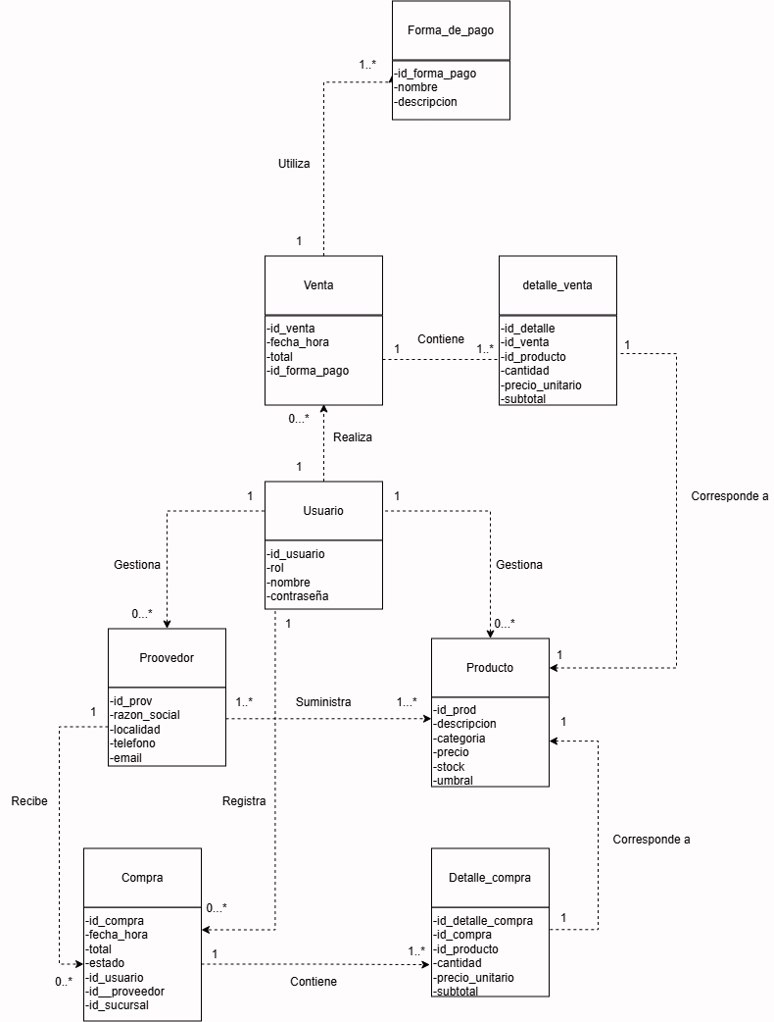

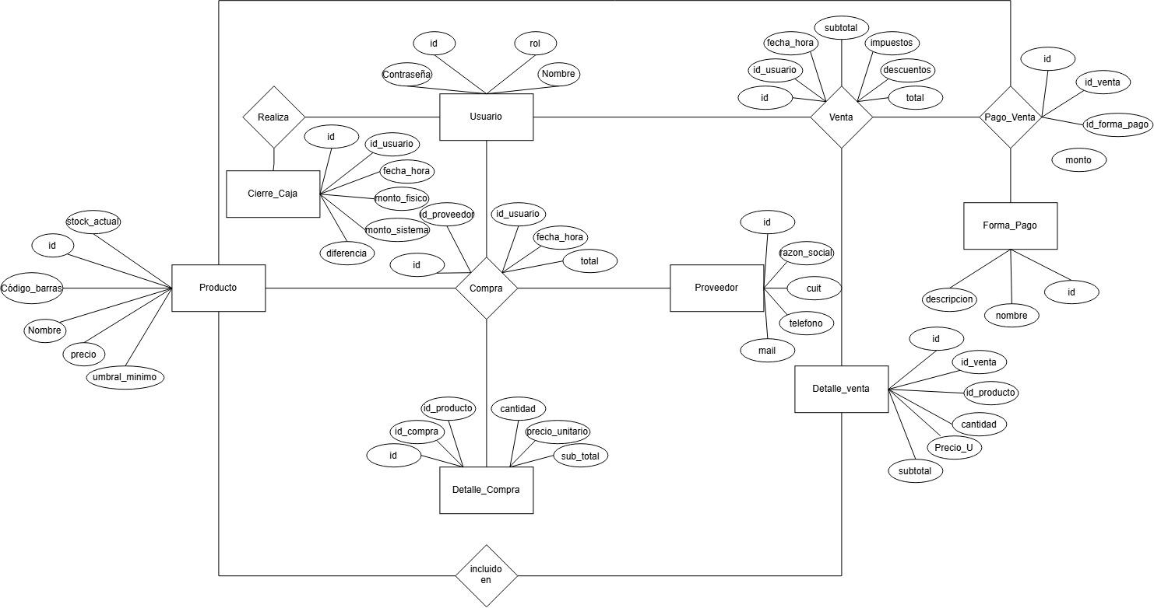
Diagrama de Entidad Relación

